UNIVERSITE CADI AYYAD Année universitaire : 2017-2018
FACULTE DES SCIENCES-SEMLALIA
SERVICE DE GENETIQUE
MARRAKECH

TD 1
Génétique Humaine
S5

I- Une maladie humaine rare affecte une famille de la façon indiquée dans l’arbre généalogique ci-dessous.
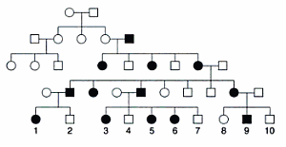
- Quel est le mode de transmission le plus probable ?
- Indiquer le génotype des individus numérotés

II- L’arbre généalogique suivant concerne une anomalie dentaire héréditaire.
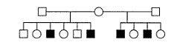
- Quel type d’hérédité rend le mieux compte de la transmission de ce caractère ?
- Indiquer le génotype de tous les membres de cette famille d’après votre hypothèse.

III- L’arbre généalogique suivant montre la transmission héréditaire de la surdité-mutité :
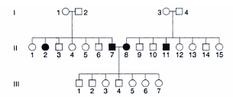
1- Expliquer la transmission de cette maladie dans les deux familles dans les générations I et II.
2- Expliquer pourquoi seuls les individus sains apparaissent à la 3ème génération.

IV- On considère un homme daltonien dont l’un de ses frères et son grand-père maternel sont atteints de la même maladie. Sa mère, son père, sa fille et un autre de ses frères ne sont pas atteints de la maladie.
- Quel est le mode de transmission probable de cette maladie ?
- Supposons que la fille du sujet daltonien soit enceinte, à quel pourcentage peut être évalué le risque que son enfant soit atteint de la même maladie ?
- Si la même fille donne naissance à un garçon, le risque que l’enfant soit atteint de la même maladie peut être évalué à quel pourcentage ?

V- La polydactylie est transmise selon un mode autosomique dominant. Quelle irrégularité cet arbre généalogique présente-il ? Donnez une explication.

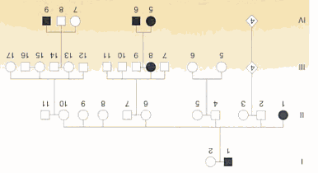

VI- L’arbre généalogique suivant représente la répartition d’une maladie génétique à transmission autosomique récessive. La probabilité pour qu’un individu soit hétérozygote est de 1/60 dans l’ensemble de la population.
Calculer le risque que l’enfant à naitre ( ?) soit atteint de la maladie.

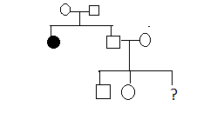

Correction

I-
1- Maladie liée à l’X dominante (A>a, A : allèle malade, a : allèle sain)
2- 1, 3, 5 et 6 : X_{A}X_{a}, 2, 4, 7 et 10 : X_{a}Y, 8 : X_{a}X_{a}, 9 : X_{A}Y

II-
1- Lié à l’X récessif (D>d, D : allèle sain, d : allèle malade)
2- génération I : 1- X_{D}Y, 2- X_{D}X_{d}, 3- X_{D}Y
Génération 2 : 1 et 5- X_{D}Y ; 2 et 4 et 8 et 10 : 2 possibilités X_{D}X_{d} ou X_{D}X_{D} ; 3 et 6 et 7 et 9 : X_{d}Y

III-
1- Maladie autosomique récessive pour les deux familles : parents sains hétérozygotes, maladie représentée de la même manière chez les males et les femelles et représentation horizontale de la maladie.
2- Hétérogénéité interlocus : le gène responsable de la maladie n’est pas dans le même dans les deux familles. Les individus de la génération III sont doubles hétérozygotes pour deux gènes différents et sont donc sains.
IV-
1- Maladie liée à l’X récessive
2- 1/4
3- 1/2

V-
Pénétrance incomplète observable chez II-6, II-10 et III-13

VI-
Comme c’est une maladie AR, pour l’enfant III3, le risque d’être malade = probabilité que ses deux parents soient hétérozygotes et qu’ils lui ont transmis l’allèle délétère.
Probabilité que II2 soit hétérozygote = 2/3 (on sait qu’il est sain donc 1/3 homozygote et 2/3 hétérozygote)
Probabilité que II2 transmettent l’allèle délétère s’il est hétérozygote = 1/2
Probabilité que II3 soit hétérozygote = 1/60
Probabilité que II3 transmettent l’allèle délétère s’il est hétérozygote = 1/2
Donc probabilité que III3 soit malade = 2/3 x 1/2 x 1/60 x 1/2 = 1/360

